Severočeská vědecká knihovna v Ústí nad Labem, příspěvková organizace
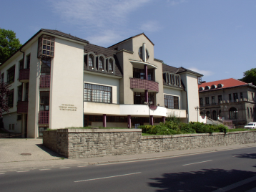
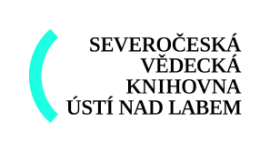
Winstona Churchilla 8, 400 01 Ústí nad Labem

http://www.svkul.cz

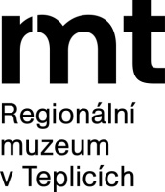
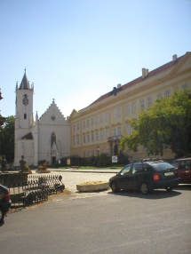
Regionální muzeum v Teplicích, příspěvková organizace
Zámecké náměstí 1, Teplice

http://www.muzeum-teplice.cz
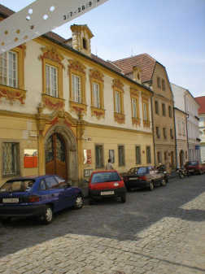
Severočeská galerie výtvarného umění v Litoměřicích, příspěvková organizace
Michalská 7, 412 01 Litoměřice

http://www.galerie-ltm.cz

Galerie moderního umění v Roudnici nad Labem, příspěvková organizace

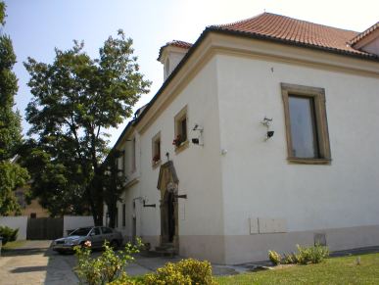
Očkova 5, 413 01 Roudnice nad Labem

www.galerieroudnice.cz

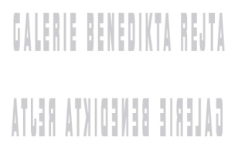
Galerie Benedikta Rejta v Lounech, příspěvková organizace
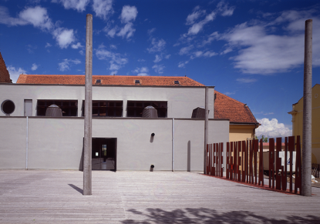
Pivovarská ulice 29 -34, 440 01 Louny

http://www.gbr.cz

Oblastní muzeum v Děčíně, příspěvková organizace

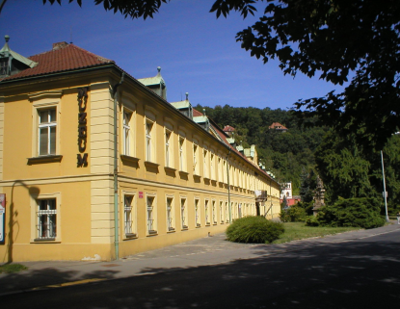
České mládeže 1/31, 405 01 Děčín

http://www.muzeumdc.cz

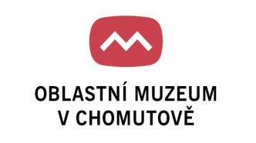
Oblastní muzeum v Chomutově, příspěvková organizace
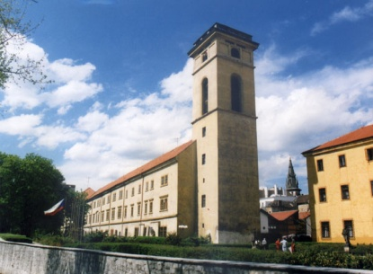
Palackého 86, 430 01 Chomutov

http://muzeum-cv.net

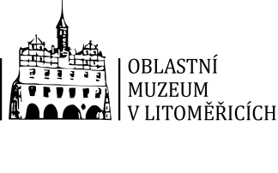
Oblastní muzeum v Litoměřicích, příspěvková organizace
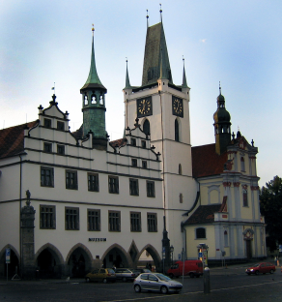
Dlouhá 173, 412 01 Litoměřice

http://www.muzeumlitomerice.cz

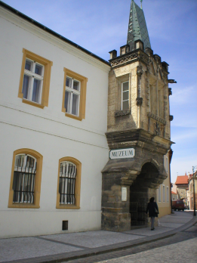

Oblastní muzeum v Lounech, příspěvková organizace

Pivovarská 28, 440 01 Louny

http://www.muzeumlouny.cz


Oblastní muzeum a galerie v Mostě, příspěvková organizace
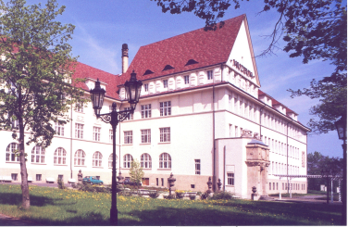
Československé armády 1360, 434 01 Most

http://muzeummost.cz

Severočeská hvězdárna a planetárium v Teplicích, příspěvková organizace
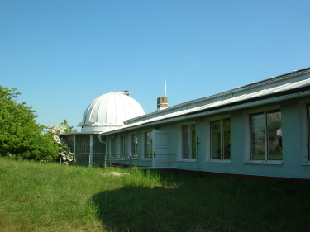

Kopeníkova 3062, 415 01 Teplice

http://www.hapteplice.cz

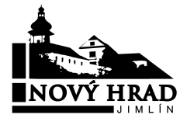
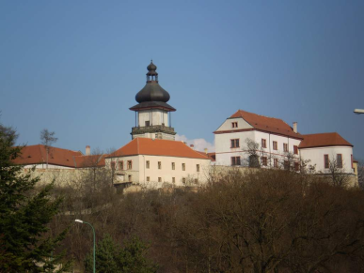
Zámek Nový Hrad, příspěvková organizace

Jimlín č.p. 220, 440 01 Louny

http://www.zameknovyhrad.cz

VEŘEJNĚ VÝZKUMNÁ ORGANIZACE ZŘIZOVANÁ ÚSTECKÝM KRAJEM

Ústav archeologické památkové péče severozápadních Čech, v.v.i.

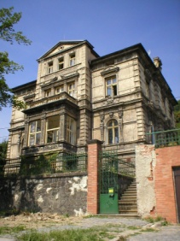
Žižkova 835, 434 01 Most

http://www.uappmost.cz

